1. Tampilkan seluruh data anggota yg menjadi admin

[SELECT](http://localhost/phpmyadmin/url.php?url=https://dev.mysql.com/doc/refman/8.0/en/select.html) * FROM `anggota` WHERE role='admin';

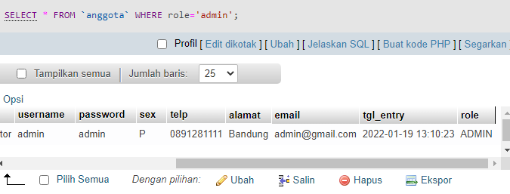

1. Tampilan seluruh data anggota yg tidak menjadi admin

[SELECT](http://localhost/phpmyadmin/url.php?url=https://dev.mysql.com/doc/refman/8.0/en/select.html) * FROM `anggota` WHERE role='user';

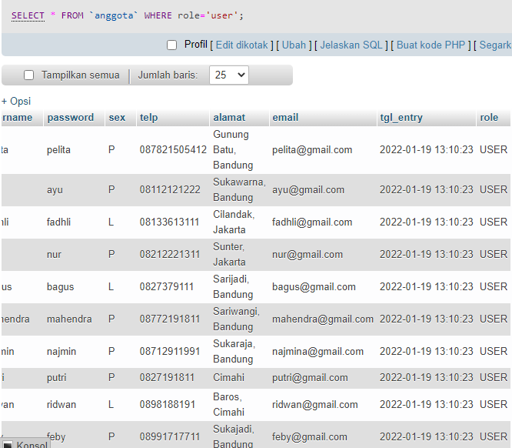

1. Tampilkan id dan nama anggota yg belum pernah melakukan peminjaman

[SELECT](http://localhost/phpmyadmin/url.php?url=https://dev.mysql.com/doc/refman/8.0/en/select.html) anggota.nama, peminjaman.id_anggota FROM anggota [LEFT](http://localhost/phpmyadmin/url.php?url=https://dev.mysql.com/doc/refman/8.0/en/string-functions.html#function_left) JOIN peminjaman ON anggota.id_anggota = peminjaman.id_anggota;

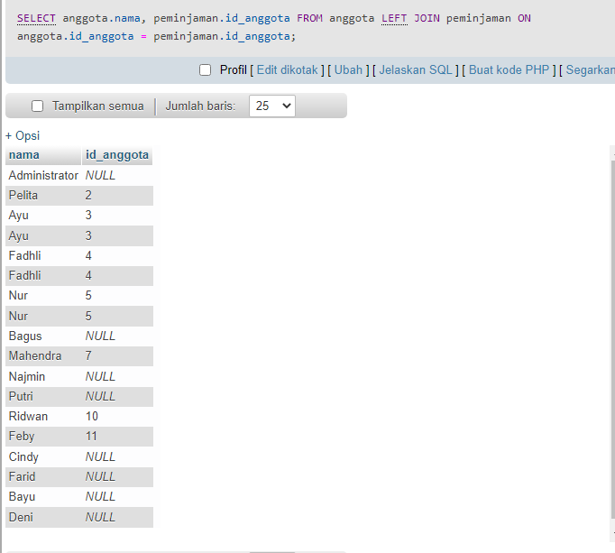

1. Tampilan id, nama, telp anggota yg pernah melakukan peminjaman

[SELECT](http://localhost/phpmyadmin/url.php?url=https://dev.mysql.com/doc/refman/8.0/en/select.html) anggota.nama, anggota.telp, peminjaman.id_anggota FROM anggota [LEFT](http://localhost/phpmyadmin/url.php?url=https://dev.mysql.com/doc/refman/8.0/en/string-functions.html#function_left) JOIN peminjaman ON anggota.id_anggota = peminjaman.id_anggota;

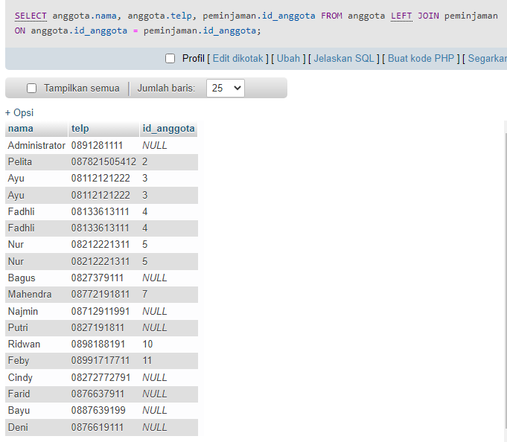

1. Tampilkan id, nama, telp anggota yg pernah melakukan peminjaman lebih dari 1x

[SELECT](http://localhost/phpmyadmin/url.php?url=https://dev.mysql.com/doc/refman/8.0/en/select.html) anggota.nama, anggota.telp, peminjaman.id_anggota FROM anggota INNER JOIN peminjaman ON anggota.id_anggota = peminjaman.id_anggota;

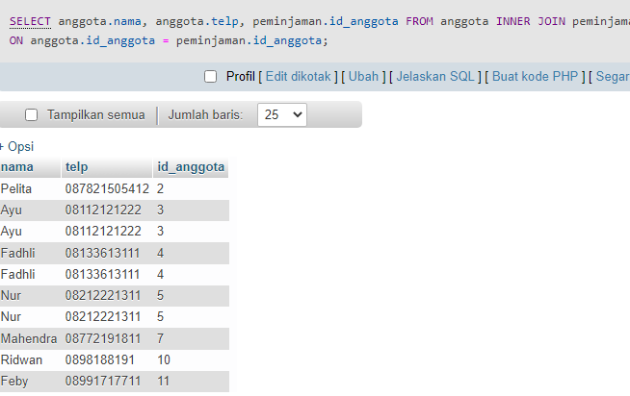

1. Tampilkan nama, telp, alamat, tanggal pinjam dan tanggal kembali

[SELECT](http://localhost/phpmyadmin/url.php?url=https://dev.mysql.com/doc/refman/8.0/en/select.html) anggota.nama, anggota.telp, anggota.alamat, peminjaman.id_anggota, peminjaman.tgl_pinjam, peminjaman.tgl_kembali FROM anggota INNER JOIN peminjaman ON anggota.id_anggota = peminjaman.id_anggota;

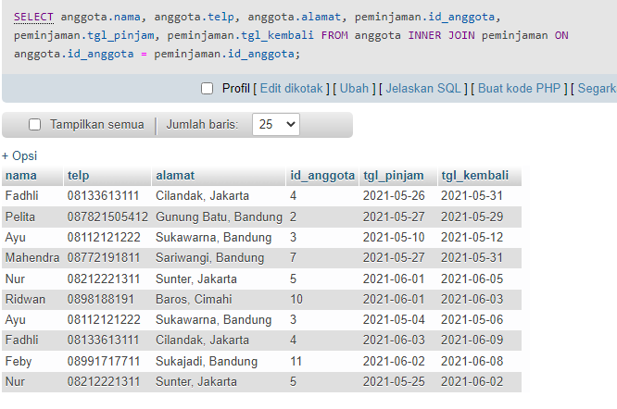

1. Tampilkan nama, telp, alamat, tanggal pinjam dan tanggal kembali yang tanggal kembalinya ada di bulan juni

[SELECT](http://localhost/phpmyadmin/url.php?url=https://dev.mysql.com/doc/refman/8.0/en/select.html) anggota.nama, anggota.telp, anggota.alamat, peminjaman.id_anggota, peminjaman.tgl_pinjam, peminjaman.tgl_kembali FROM anggota INNER JOIN peminjaman ON anggota.id_anggota = peminjaman.id_anggota WHERE tgl_kembali [LIKE](http://localhost/phpmyadmin/url.php?url=https://dev.mysql.com/doc/refman/8.0/en/string-comparison-functions.html#operator_like) '%2021-06%';

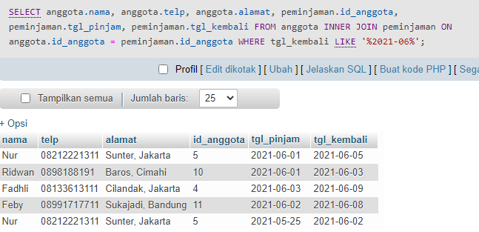

1. Tampilkan nama, telp, alamat, tanggal pinjam dan tanggal kembali yang tanggal pinjamnya ada di bulan mei

[SELECT](http://localhost/phpmyadmin/url.php?url=https://dev.mysql.com/doc/refman/8.0/en/select.html) anggota.nama, anggota.telp, anggota.alamat, peminjaman.id_anggota, peminjaman.tgl_pinjam, peminjaman.tgl_kembali FROM anggota INNER JOIN peminjaman ON anggota.id_anggota = peminjaman.id_anggota WHERE tgl_pinjam [LIKE](http://localhost/phpmyadmin/url.php?url=https://dev.mysql.com/doc/refman/8.0/en/string-comparison-functions.html#operator_like) '%2021-05%'; 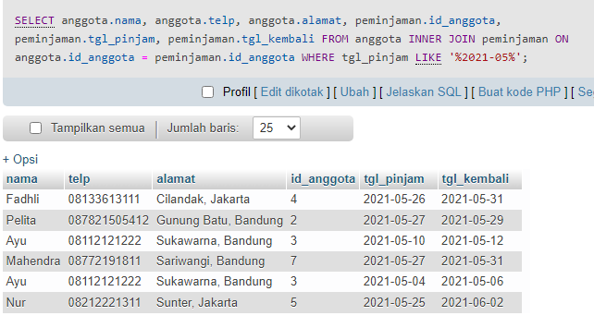

1. Tampilkan nama, telp, alamat, tanggal pinjam dan tanggal kembali yang tanggal pinjam dan tanggal kembalinya ada di bulan juni

[SELECT](http://localhost/phpmyadmin/url.php?url=https://dev.mysql.com/doc/refman/8.0/en/select.html) anggota.nama, anggota.telp, anggota.alamat, peminjaman.id_anggota, peminjaman.tgl_pinjam, peminjaman.tgl_kembali FROM anggota INNER JOIN peminjaman ON anggota.id_anggota = peminjaman.id_anggota WHERE tgl_pinjam [LIKE](http://localhost/phpmyadmin/url.php?url=https://dev.mysql.com/doc/refman/8.0/en/string-comparison-functions.html#operator_like) '%2021-06%' [OR](http://localhost/phpmyadmin/url.php?url=https://dev.mysql.com/doc/refman/8.0/en/logical-operators.html#operator_or) tgl_kembali [LIKE](http://localhost/phpmyadmin/url.php?url=https://dev.mysql.com/doc/refman/8.0/en/string-comparison-functions.html#operator_like) '%2021-06%';

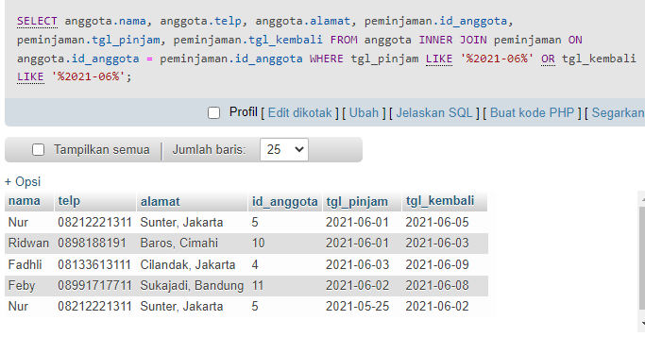

1. Tampilkan nama, telp, alamat, tanggal pinjam dan tanggal kembali yang anggotanya beralamat di Bandung

[SELECT](http://localhost/phpmyadmin/url.php?url=https://dev.mysql.com/doc/refman/8.0/en/select.html) anggota.nama, anggota.telp, anggota.alamat, peminjaman.id_anggota, peminjaman.tgl_pinjam, peminjaman.tgl_kembali FROM anggota INNER JOIN peminjaman ON anggota.id_anggota = peminjaman.id_anggota WHERE alamat [LIKE](http://localhost/phpmyadmin/url.php?url=https://dev.mysql.com/doc/refman/8.0/en/string-comparison-functions.html#operator_like) '%bandung%' ORDER BY id_anggota;

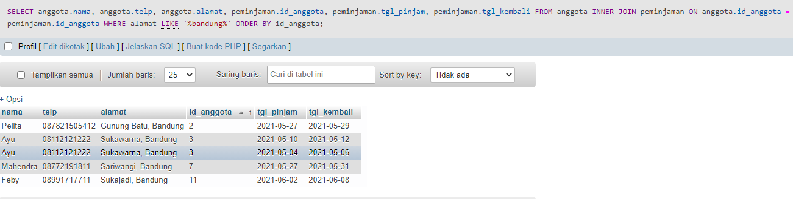

1. Tampilkan nama, telp, alamat, tanggal pinjam dan tanggal kembali yang anggotanya beralamat di Bandung dan berjenis kelamin perempuan

[SELECT](http://localhost/phpmyadmin/url.php?url=https://dev.mysql.com/doc/refman/8.0/en/select.html) anggota.nama, anggota.telp, anggota.alamat, anggota.sex, peminjaman.id_anggota, peminjaman.tgl_pinjam, peminjaman.tgl_kembali FROM anggota INNER JOIN peminjaman ON anggota.id_anggota = peminjaman.id_anggota WHERE alamat [LIKE](http://localhost/phpmyadmin/url.php?url=https://dev.mysql.com/doc/refman/8.0/en/string-comparison-functions.html#operator_like) '%bandung%' [OR](http://localhost/phpmyadmin/url.php?url=https://dev.mysql.com/doc/refman/8.0/en/logical-operators.html#operator_or) sex [LIKE](http://localhost/phpmyadmin/url.php?url=https://dev.mysql.com/doc/refman/8.0/en/string-comparison-functions.html#operator_like) '%P%' ORDER BY id_anggota;

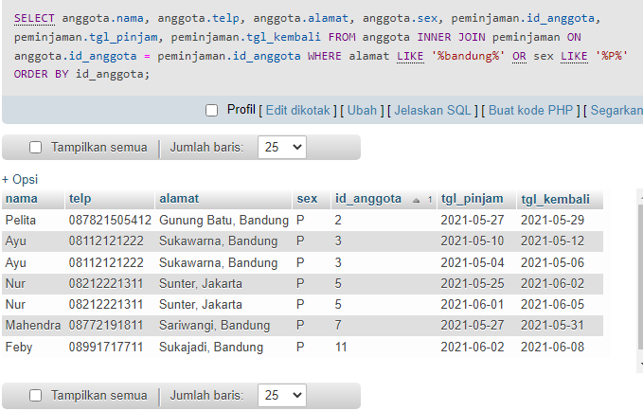

1. Tampilkan nama, telp, alamat, tanggal pinjam, tanggal kembali, isbn dan qty, dimana jumlah qty lebih dari 1.

[SELECT](http://localhost/phpmyadmin/url.php?url=https://dev.mysql.com/doc/refman/8.0/en/select.html) buku. *,anggota.nama, anggota.telp, anggota.alamat, peminjaman.tgl_pinjam, peminjaman.tgl_kembali FROM anggota INNER JOIN peminjaman ON anggota.id_anggota = peminjaman.id_anggota INNER JOIN buku ON buku.qty_stok > 1 ORDER BY buku.qty_stok ASC;

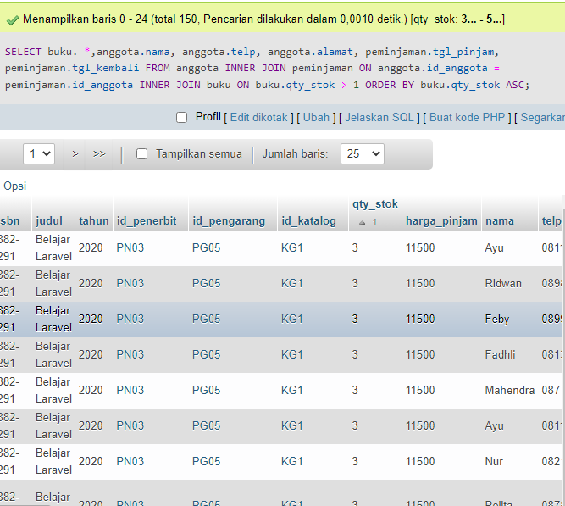

1. Tampilkan nama, telp, alamat, tanggal pinjam, tanggal kembali, isbn, qty, judul buku, harga pinjam dan total harga (qty di kali harga pinjam)

[SELECT](http://localhost/phpmyadmin/url.php?url=https://dev.mysql.com/doc/refman/8.0/en/select.html) buku. *,anggota.nama, anggota.telp, anggota.alamat, peminjaman.tgl_pinjam, peminjaman.tgl_kembali, (buku.qty_stok * buku.harga_pinjam) AS total FROM anggota INNER JOIN peminjaman ON anggota.id_anggota = peminjaman.id_anggota INNER JOIN buku ON buku.qty_stok * buku.harga_pinjam ORDER BY buku.qty_stok ASC;

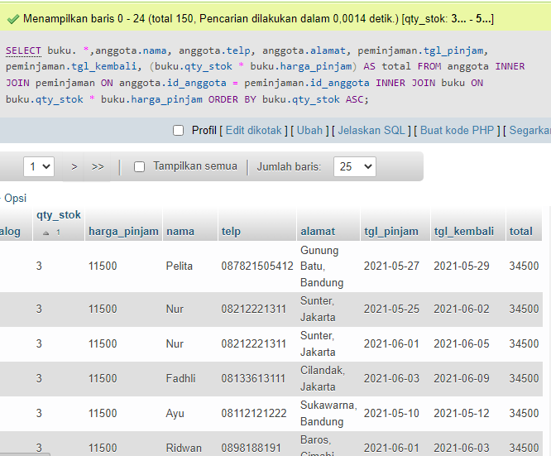

1. Tampilkan nama anggota, telp anggota, alamat anggota, tanggal pinjam, tanggal kembali, isbn, qty, judul buku, nama penerbit, nama pengarang dan nama katalog

[SELECT](http://localhost/phpmyadmin/url.php?url=https://dev.mysql.com/doc/refman/8.0/en/select.html) anggota.nama, anggota.telp, anggota.alamat, peminjaman.tgl_pinjam, peminjaman.tgl_kembali, buku.isbn, buku.qty_stok, buku.judul, penerbit.nama_penerbit, pengarang.nama_pengarang, katalog.nama AS nama_katalog FROM anggota INNER JOIN peminjaman ON anggota.id_anggota = peminjaman.id_anggota INNER JOIN buku ON buku.qty_stok * buku.harga_pinjam INNER JOIN penerbit INNER JOIN pengarang INNER JOIN katalog ORDER BY buku.qty_stok ASC;

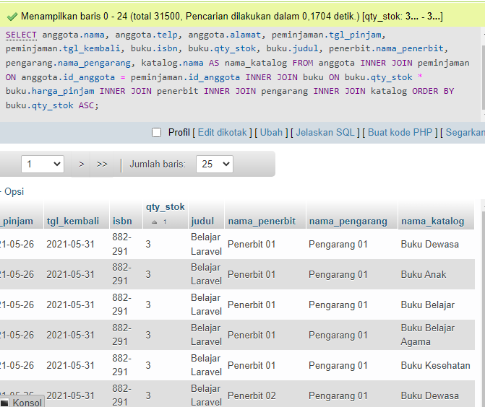

1. Tampilkan semua data katalog, judul buku, dimana semua data katalog mempunyai relasi ke data buku

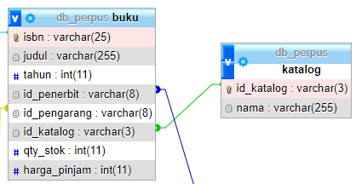

[SELECT](http://localhost/phpmyadmin/url.php?url=https://dev.mysql.com/doc/refman/8.0/en/select.html) buku. *,katalog.id_katalog, katalog.id_katalog FROM buku [RIGHT](http://localhost/phpmyadmin/url.php?url=https://dev.mysql.com/doc/refman/8.0/en/string-functions.html#function_right) JOIN katalog ON katalog.id_katalog * buku.id_katalog;

1. Tampilkan semua data buku dan nama penerbit. Beserta data buku yang tidak mempunyai relasi ke data penerbit

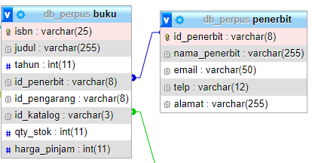

[SELECT](http://localhost/phpmyadmin/url.php?url=https://dev.mysql.com/doc/refman/8.0/en/select.html) buku. *, penerbit.id_penerbit, penerbit.nama_penerbit, penerbit.email, penerbit.telp, penerbit.alamat FROM buku [RIGHT](http://localhost/phpmyadmin/url.php?url=https://dev.mysql.com/doc/refman/8.0/en/string-functions.html#function_right) JOIN penerbit ON penerbit.id_penerbit * buku.id_penerbit;

1. Tampilkan ada berapa jumlah pengarang PG05 pada table buku

[SELECT](http://localhost/phpmyadmin/url.php?url=https://dev.mysql.com/doc/refman/8.0/en/select.html) [COUNT](http://localhost/phpmyadmin/url.php?url=https://dev.mysql.com/doc/refman/8.0/en/group-by-functions.html#function_count)(id_pengarang) AS "Pengarang PG05" FROM buku WHERE buku.id_pengarang = 'PG05';

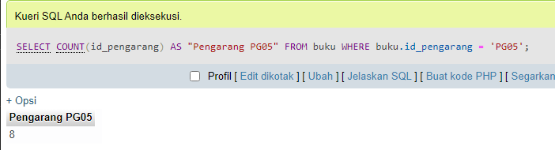

1. Tampilkan data buku yang harganya lebih dari 10000

[SELECT](http://localhost/phpmyadmin/url.php?url=https://dev.mysql.com/doc/refman/8.0/en/select.html) * FROM `buku` WHERE harga_pinjam > 10000 ORDER BY harga_pinjam ASC;

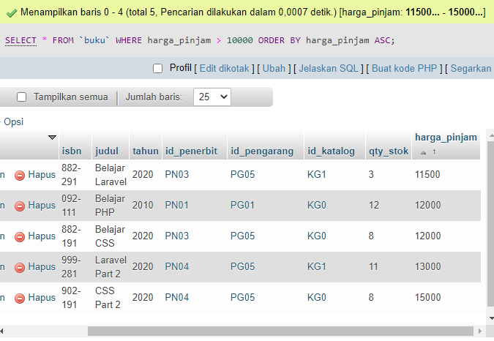

1. Tampilkan seluruh data buku yang diterbitkan oleh Penerbit 01, dimana buku tersebut harus mempunyai qty lebih dari 10

[SELECT](http://localhost/phpmyadmin/url.php?url=https://dev.mysql.com/doc/refman/8.0/en/select.html) (id_penerbit), (qty_stok) FROM `buku` WHERE qty_stok > 10;

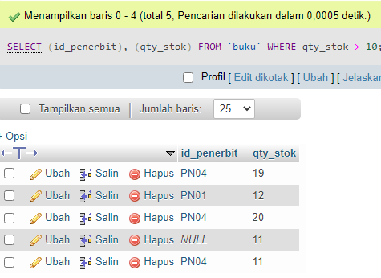

1. Tampilkan seluruh data anggota yang baru ditambahkan pada bulan juni

[SELECT](http://localhost/phpmyadmin/url.php?url=https://dev.mysql.com/doc/refman/8.0/en/select.html) * FROM `anggota` WHERE anggota.tgl_entry [LIKE](http://localhost/phpmyadmin/url.php?url=https://dev.mysql.com/doc/refman/8.0/en/string-comparison-functions.html#operator_like) '%06%';

